安徽中冶淮海装配式建筑有限公司

箱涵预制及安装劳务作业询价文件



发 包 人：安徽中冶淮海装配式建筑有限公司
询价编号：ZYHH(JG)-LWXJ-20220428-001
2022年4月28日

一、报价单位具备条件
1、具有合法营业执照、独立法人资格。
2、具有建筑施工总承包三级或以上资质或劳务资质。
3、不接受联合体报价。

二、 询价说明
1、 询价开始时间：2022年4月28日10:00时
询价截止时间：2022年5月1日10:00时
2、询价方式：线下询价
3、联系人及联系方式：赵敏 电话：13966142943 18225613976
4、地 址：安徽省淮北市杜集区经济开发区紫藤北路西20米
5、询价内容：箱涵预制及安装。
6、报价有关说明：每2米为一个报价单位，每个分项内容及要求见备注栏。

询价内容：

箱涵预制及安装劳务作业，具体包括：
（一）箱涵制作
1、 钢筋下料、制作、绑扎、定位；
2、 辅材；
3、 模板安装；
4、 模具拆装、清理、涂刷脱模剂；
5、 混凝土浇筑；
6、 封口清理、砂光、场地清理等；
7、 日常养护；
8、 蒸养膜布覆盖、封闭配合人工。
（二）转运及安装
1、 场地箱涵立式转卧式；
2、 装车费；
3、 现场安装费；
4、 接口封堵。
四、劳务作业要求
1、进度：模具主体提供4套，底模12套，箱体制作进度每天不得少于4段箱涵，每段2米。每天工作顺序约为：每天早上拆模、拼模、钢筋绑扎、浇筑砼、蒸养、下班。
2、质量：制定大体积砼浇筑方案，成品箱体不能有裂缝、露子、大量的蜂窝麻面等质量通病。
3、安全：后场箱体翻转及现场安装有方案，无任何等级安全事故发生。
4、箱涵尺寸：内径3m*3m，外径3.6m*3.6m、厚度0.3m，长2米分为一段，一段箱涵混凝土方量8m³，钢筋含量880kg，共计320米长。
五、合同主要条款
中选方按照采购人要求完成工作任务后，经采购人验收合格后，中选方应凭合规、合法、有效的发票进行结算，按双方确认的结算量结算，如由于发票不合规，给采购人造成的损失（包括但不限于与发票相关的进项税款、滞纳金、罚款等），均由中选方承担。无预付款，共分两次付款，预制中期支付完成工作量的60%，预制及安装结束，经采购方审核无误后凭票入账，次月底之前付清余款，付款方式为现金或者转帐。
合同工期：中选后40天内完成全部作业内容。预计从2022年5月10日开始预制，6月20日全部预制完成。
六、报价文件的组成
1、报价单【按询价内容格式填报】；
2、提供报价人的营业执照复印件、法定代表人授权委托书；
3、提供报价人的企业资质；
4、箱涵制作及安装施工方案（格式自拟）。
七、报价文件的份数、签署、密封递交
1、报价文件应装订成册，并送交3份；
2、报价文件有需要盖章或签署的部分，应由报价人法定代表人或其授权的代理人亲自签署或盖印鉴，并加盖法人单位公章；
3、报价人应递交密封的报价文件，无密封的报价文件，采购人将拒绝接收。
4、有如下情况之一者，报价无效：
（1）报价文件未密封和未盖骑缝章；
（2）没有提供营业执照复印件、法人代表授权委托书，或未加盖单位公章；
（3）提供虚假的资质、业绩等资料。
八、评选
1、采购单位在收到报价文件后，自行组织评选委员会和评选人员评选，评选人员将按报价文件的规定对评选情况进行真实记录。
2、评选时将对报价单位的资质、施工方案、报价及合理性指标进行综合评定。
3、分值设定及评选办法为：总分为100分。
（1）报价得分占比60%，计分方法为：最低有效投标报价为评标基准价，等于评标基准价的得60分；报价得分＝（评标基准价/投标人的有效报价）×60分；
（2）报价人的资质、施工方案、报价合理性综合评定得分占比25%（施工方案评分占比10%、资质占比10%、报价合理性占比5%）；
（3）现场负责人答辩分15%。
最终综合得分最高为中选单位。
九、报价人报价文件格式

报 价 单
安徽中冶淮海装配式建筑有限公司：
我单位已全面研究 预制箱涵制作及安装劳务作业 询价文件，并熟知询价文件的各项规定，我方同意按询价文件规定的全部条件进行报价，报价如下：
项目名称： 箱涵预制及安装
项目地址： 安徽 淮北市 项目负责人： 电话：
报价说明：报价以单元（2米/节)计价，甲方提供商砼、钢筋、模具、大型吊运机械，不包含小型机具及耗材
序号 | 项目 | 单位 | 数量 | 单价 | 合价 | 备注
一、 | 箱涵制作
1、 | 钢筋下料、制作、绑扎、定位 | Kg | 880.00 |  |  | 立式箍状绑扎，含小型工器具
2、 | 辅材 | 米 | 2.00
3、 | 模板安装 | 工日 | 2.50 |  |  | 每套模具每天确保周转一次
4、 | 模具拆装、清理、涂刷脱模剂 | 工日 | 2.50 |  |  | 脱模剂甲供
5、 | 混凝土浇筑 | m3 | 8.00 |  |  | 灌车送砼至周转料斗，行车吊运送砼，人工配合.
6、 | 封口清理、砂光、场地清理等 | 项 | 1.00
7、 | 日常养护 | 项 | 1.00
8、 | 蒸养膜布覆盖、封闭配合人工 | 项 | 1.00 |  |  | 蒸养膜布及蒸气等甲方提供
二 | 转运及安装
1、 | 场地箱涵立式转卧式 | 项 | 1.00 |  |  | 进场后提供翻转方案
2、 | 装车费 | 项 | 1.00
3、 | 现场安装费 | 项 | 1.00 |  |  | 含吊装指挥、辅助校正、橡胶垫圈安装人工费
4、 | 接口封堵 | 项 | 1.00 |  |  | 枪油麻丝，砂浆封堵人工费
三 | 其它
1、 | 杂支费用 | 米 | 2.00
2、 | 员工保险 | 项 | 1.00
四 | 间接费用 |  |  | %
五 | 税金 |  |  | %
六 | 总计
七 | 每米综合价格
- 数量为估算值，具体以实际发生为准。中选方不得以中选后估算值发生变化为由向采购方提出涨价、索赔等要求。
- 报价人报价包括内容：小型机具、扎丝、劳务用餐、间接费用自定（住宿由采购方提供）

报价人： （公章）
2022年 月 日

报价人营业执照（原件扫描件或复印件盖章）
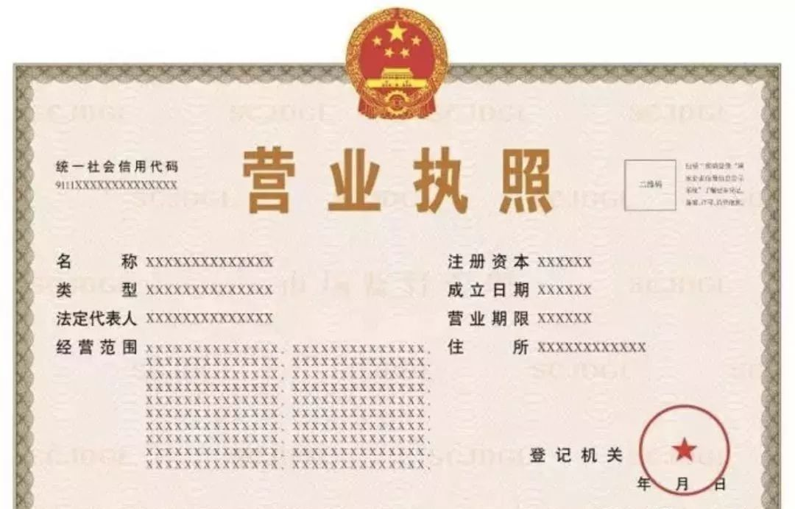

附件：法定代表人授权委托书

法定代表人授权委托书

致：
本授权书宣告： （报价人名称）的 （职务）（姓名）合法地代表我单位，授权 （职务）（姓名）为我方代理人。该代理人有权在 报价活动中，以我单位的名义与委托方协商、签订合同书以及执行一切与此有关的事项。

报价人(盖章)：

法定代表人 (签字)：

被授权的代理人 (签字)：

被授权的代理人身份证号码：

日期： 年 月 日

附：法定代表人以及被授权人身份证明（原件扫描件或复印件盖章）
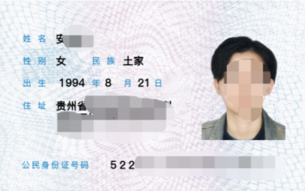  身份证人像面 | 身份证国徽面  

